Kolem roku 200 n.l. vzkvétá na západní pobřeží Atlantského oceánu. Říše, o jejíž existenci neměli Římané a Číňané ani ponětí. Kultura říše Máyu , odříznutá od zbytku světa, se rozšířila na území dnešního Mexika, Hondarsu, Gautemaly a Belgie. Svůj vrchol zažila mezi lety 200 -900 n.l. Většina toho, co kdysi bývalo živími a bohatě osídleními městy ,je dnes zarostlá neprostupním pralesem .Rozvaleny ukryté v džunglí uchovávají dějiny Mayské civilizace.
Copán nebyl nejvjetším mayskím městem ale byl nejduželitejším náboženskím městem . nachází se zde jak Hieroglifické schodiště,z jehož napisu smne se dozvjeděli nejvíc z mayské kultury.
Kamené sloupcové stély byly popsány hyeroglifickím písmem ,s nímž si archeologové marně lámaly hlavu. Skoumali mayské písmo a jejich kalendáře dlouhá léta, až se jim asi před 30 lety podařilo neznámé znaky rozluštit.

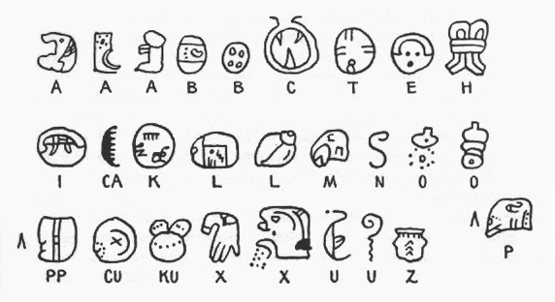
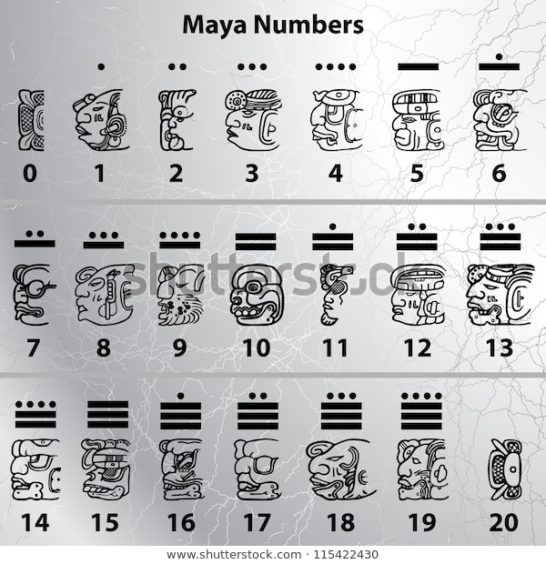
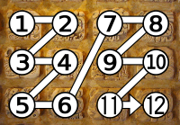
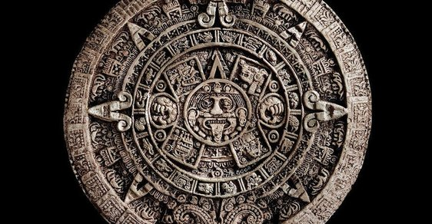
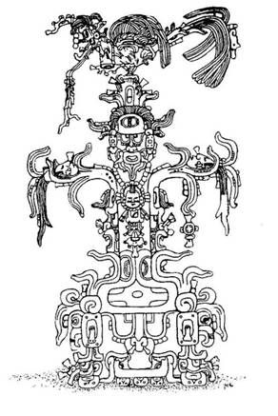
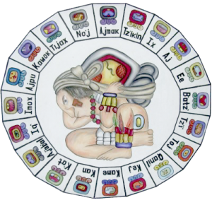
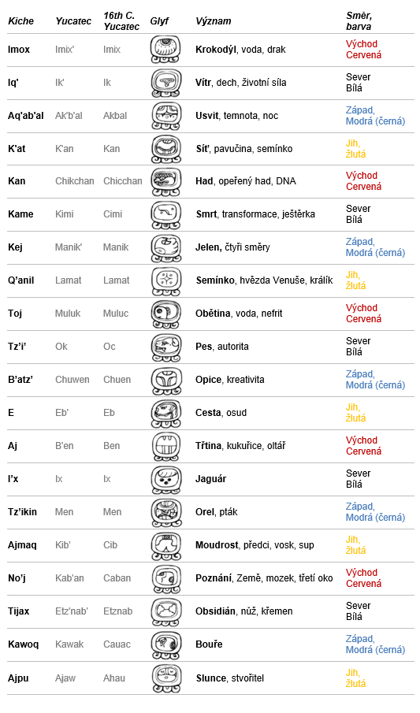
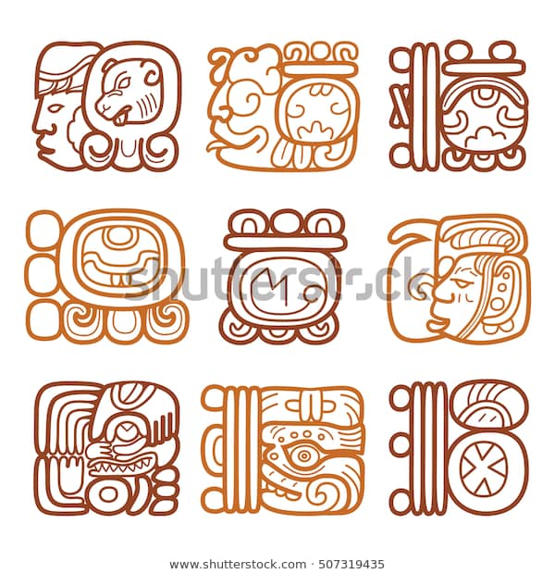
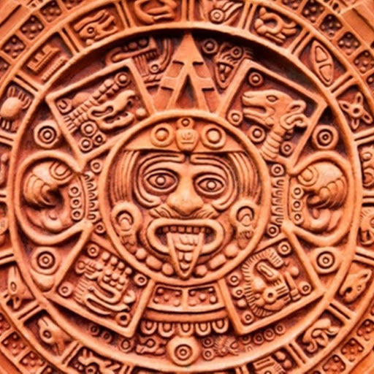
Mayské proroctví

Mayské gryfy

Význam slov

Mayský horoskop

Lidé věřili, že tento strom je důležitý pro jejich život.

To je mayský kalendář

Takto se čtou Mayské písmena

Toto jsou Mayská čísla do 20

DEŠIFROVÁNÍ MAYSKÝCH HIEROGLYFŮ
Celé to začalo biskupem jménem Diego de Landa, který se zaníceně zasazoval o zničení každé mayské knihy, která mu přišla pod ruku. Je však ironií osudu, že když psal svůj Relación de las cosas de Yucatán, zahrnul zde velmi zběžně velmi chybné „shrnutí“ mayských hieroglyfů. Patrně se domníval, že Mayové psali pomocí abecedy, a tak se zeptal svých domorodých informátorů, jak se v mayštině píše a, b, c a tak dále. Mayové však slyšeli hlásky „á“, „bé“, „cé“ (jak se a, b a c vyslovuje ve španělštině) atd., a tak mu samozřejmě dali piktogramy s těmito fonetickými hodnotami. Takže jinak řečeno, Landa zaznamenal malou část mayského slabikáře, takový mayský ekvivalent Rosettské desky.

Je známo asi 700 různých znaků a nejstarší dochované texty jsou ze 3. století př. n. l.^{[1]} Podařilo se je rozluštit až koncem 20. století,^{[2]} když zemřel Sir John Eric Sidney Thompson, největší autorita v oboru, který se domníval, že je to čistě obrázkové písmo. Ruský vědec Jurij Knorozov vyslovil roku 1952 lepší hypotézu, že písmo kombinuje obrázky a slabikové znaky, přičemž pro tentýž pojem lze použít několik různých znaků. Díky tomu postupovalo další luštění od konce 20. století velice rychle, takže asi 90 % zachovaných textů dokázali odborníci kolem roku 2015 přečíst.
Tato skutečnost pronikavě změnila idealizovaný pohled na mayskou civilizaci, protože většina textů jsou kronikářské záznamy, zejména o válkách.

